ОБЩЕСТВЕННЫЙ СОВЕТ
МУНИЦИПАЛЬНОГО ОБРАЗОВАНИЯ «ГОРОД САРАПУЛ»

ПРОТОКОЛ
пленарного заседания Общественного Совета муниципального образования «Город Сарапул» от 24 марта 2016 года

Присутствовали: 16 человек

Повестка:

1. О результатах проведения НОК образовательной деятельности в МО «Город Сарапул».

Заслушали Михлину Г.М. – руководителя рабочей группы по проведению НОК в Учреждениях культуры
О проведении НОК составлены протоколы с результатами и направлены в Управление Образования МО «Город Сарапул».
Заслушали Наговицыну Е. В. –зам начальника Управления Образования МО «Город Сарапул» с сообщением «Аналитические материалы по результатам НОК деятельности организаций, осуществляющих образовательную деятельность в 2015 году.
Заслушали Красноперова В.А. – начальника Управления Образования МО «Город Сарапул» о первых шагах, по преодолению нехватки педагогов в образовательных учреждениях:
- усилена профориентационная работа в старших классах о педагогической деятельности
- проводятся online – уроки «Моя профессия – педагог»
- заключен договор с УдГУ об обучнии студентов по целевому направлению
- разработана совместная программа с сарапульским педагогическим колледжем

Выступили:
-Имам – Хатыб Резяпов Рим Рамильевич о повышении статуса учителя в обществе и уважении к учителю

Решили:
- Информацию о проведении независимой оценки качества образовательной деятельности принять к сведению
- Поддержать представленные Управлением Образования предложения о плане реализации по устранению замечаний, высказанных родителями при анкетировании

2. Утверждение списков и графиков проведения НОК оказания услуг в сфере культуры, образования, физической культуры и спорта в 2016 году.

Заслушали Шкляеву С.Л. – зам. председателя Общественного Совета о проведении НОК в марте и апреле 2016 года.

Выступили:
- Михлина Г.М.- руководитель рабочей группы по проведению НОК. Предложила включить в рабочую группу еще двух членов Общественного Совета для проведения НОК, т.к график проведения НОК очень плотный.

Решили:
- Утвердить
- список образовательных учреждений для проведения независимой оценки качества образовательной деятельности в 2016 году. (Приложение 1)
- график проведения НОК в учреждениях культуры в 2016 году. (Приложение 2)
- график проведения НОК в учреждениях спортивной направленности, подведомственных Управлению физической культуры и спорта г. Сарапула в 2016 году. (Приложение 3)

- В рабочую группу для проведения НОК включить членов Общественного Совета Мустафаева Г.А и Козлова С.Н.

3. Отчет зам. председателя Общественного Совета МО «Город Сарапул» в работе комиссий по здравоохранению

Заслушали Шкляеву С.Л. зам. председателя Общественного Совета об участии в заседаниях Общественного Совета по здравоохранению и формированию ЗОЖ при Главе города Сарапула. Были затронуты вопросы о текущей ситуации в здравоохранении. Работе флюорографических кабинетов в Сарапуле. Зачитан ответ от министра здравоохранения А,Д.Чуршина о медицинских учреждениях и % платных услуг в Сарапуле.
Письма, направленные в адрес Общественного Совета по здравоохранению и профилактике ЗОЖ при Главе МО «Город Сарапул», куратора по здравоохранению в городе Сарапуле министра социальной, семейной и демографической политики УР– остались без ответа.

Выступили:
Албутов В.М. – о работе приемного покоя в больнице Сарапула
Мустафаев Г.А. – об обеспечении лекарствами диабетиков
Розова И.Д. – о наличии узких специалистов в поликлиниках
Барышев О.Б. – о сохранении медицинских учреждений предоставляющих бесплатную медицинскую помощь в Сарапуле

Решили:
- Сообщение Шкляевой С.Л. принять к сведению
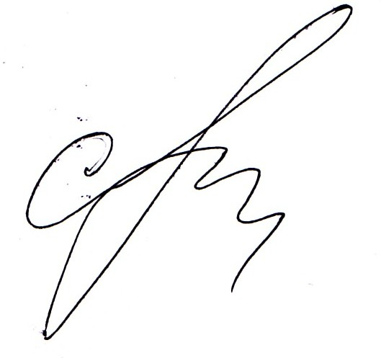
- Письмо министра по здравоохранению УР Чуршина А.Д. направить участникам расширенного пленарного заседания председателям Общественных Советов МО: «Сарапульский район», «Камбарский район», «Каракулинский район», «Киясовский район», «Малопургинский район».

Зам. председателя
Общественного Совета /Шкляева С.Л./

